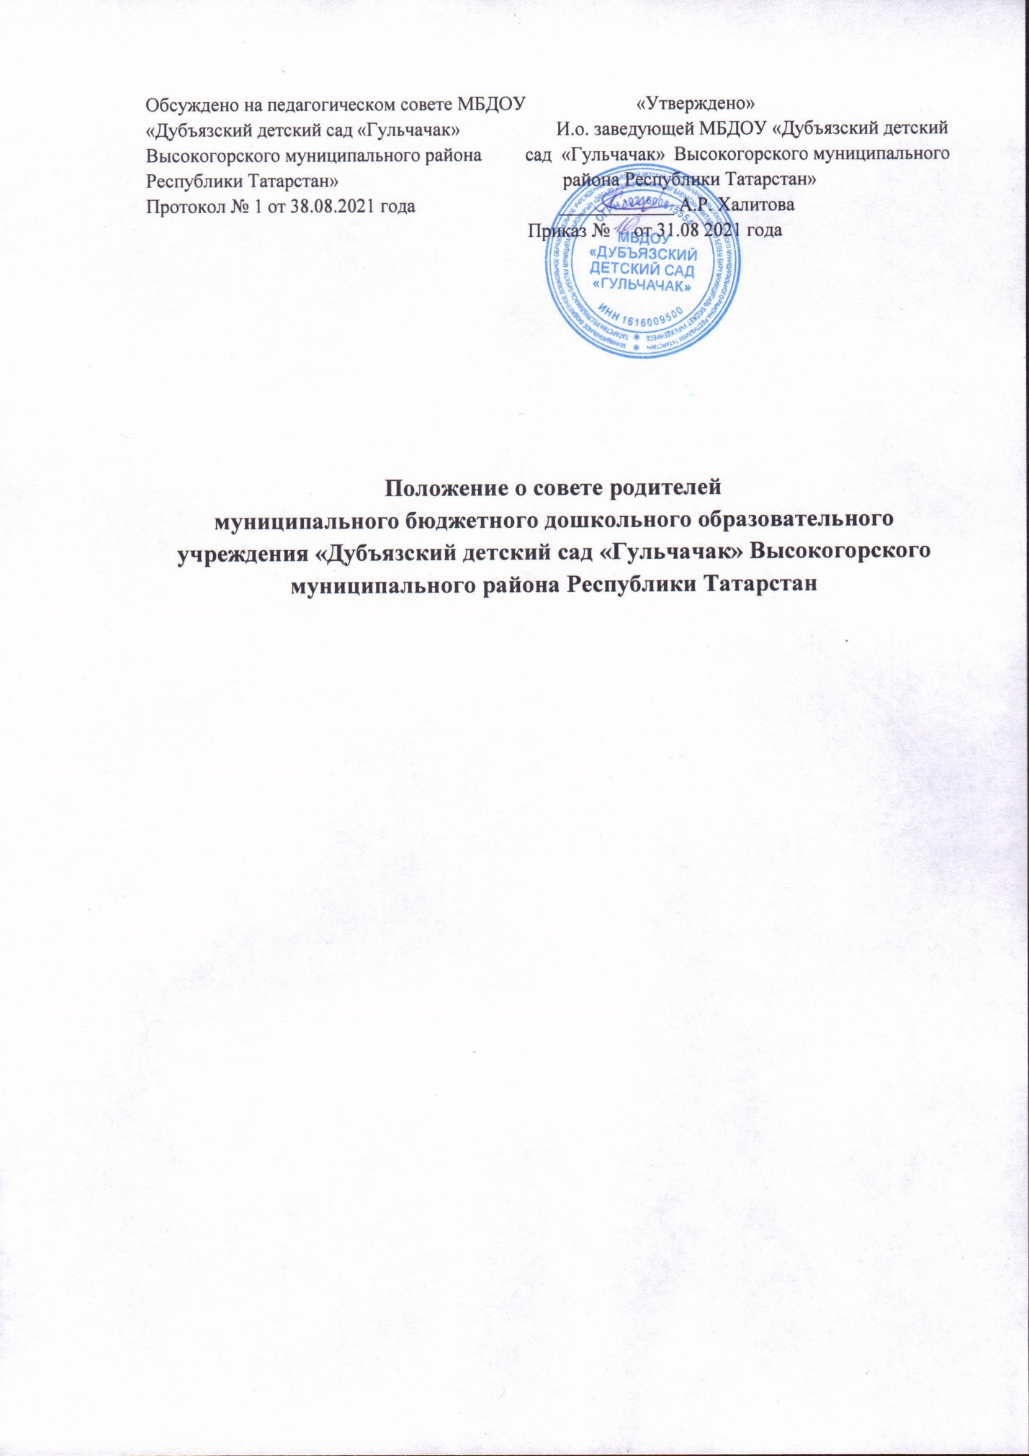

Обсуждено на педагогическом совете МБДОУ «Утверждено»
«Дубъязский детский сад «Гульчачак» И.о. заведующей МБДОУ «Дубъязский детский
Высокогорского муниципального района сад «Гульчачак» Высокогорского муниципального
Республики Татарстан» района Республики Татарстан»
Протокол № 1 от 38.08.2021 года ____________ А.Р. Халитова
Приказ № от 31.08 2021 года

Положение о совете родителей
муниципального бюджетного дошкольного образовательного учреждения «Дубъязский детский сад «Гульчачак» Высокогорского муниципального района Республики Татарстан

1. ОБЩ ИЕ ПОЛОЖЕНИЯ
1.1. Настоящее положение разработано в соответствии с: - Законом «Об образовании в Российской Федерации» № 273-ФЗ; - Уставом МБДОУ «Дубъязский детский сад «Гульчачак» Высокогорского муниципального района Республики Татарстан» (далее по тексту - ДОУ) и регламентирует деятельность Совета родителей, являющегося одним из коллегиальных органов управления ДОУ.
1.2. Совет родителей создается по инициативе родителей (законных представителей) воспитанников ДОУ.
1.3. Совет родителей в ДОУ как представительный орган родительской общественности призван помогать детскому саду в его работе и организовывать выполнение всеми родителями (законными представителями) законных требований дошкольного учреждения.
1.4.Порядок работы Совета родителей (законных представителей) определяется положением о Совете родителей, принимаемым общим собранием родителей (законных представителей) воспитанников ДОУ и утверждаемым заведующим ДОУ.
2. ЦЕЛИ, ЗАДАЧИ СОВЕТА РОДИТЕЛЕЙ ДОУ.
2.1. Цель Совета родителей:
• обеспечить постоянную и систематическую связь детского сада с родителями (законными представителями), содействовать педагогической пропаганде для успешного решения задачи всестороннего развития детей дошкольного возраста в соответствии с ФГОС в дошкольном образовании.
2.2. Основными задачами Совета родителей являются:
• Содействие руководству ДОУ: в совершенствовании условий для осуществления образовательного процесса, охраны жизни и здоровья, свободного и гармоничного развития личности ребенка; в защите законных прав и интересов детей; в организации и проведении массовых воспитательных мероприятий.
• Организация работы с родителями (законными представителями) детей, посещающих ДОУ, по разъяснению их прав и обязанностей, значению всестороннего воспитания ребенка в семье, взаимодействию семьи и ДОУ в вопросах воспитания.
• Принятие локальных нормативных актов, затрагивающих права и законные интересы обучающихся и их родителей (законных представителей);
• Осуществление контроля за организацией питания обучающихся в ДОУ; Информирование родителей (законных представителей) обучающихся о решениях Совета родителей (законных представителей);
• Участие в планировании работы ДОУ;
• Выборы представителей в состав комиссии по урегулированию споров между участниками образовательных отношений.
3. СОСТАВ СОВЕТА РОДИТЕЛЕЙ ДОУ.
3.1. В Совете родителей (законных представителей) входят по одному представителю от родителей (законных представителей) от каждой группы - председатели родительских советов групп. Выборы которых, проводятся ежегодно на групповых родительских собраниях (сентябрь) путем открытого голосования простым большинством голосов сроком на один год.
3.2. Решения Совета родителей (законных представителей) принимаются простым большинством голосов при наличии не менее половины его членов.
3.3. Из своего состава Совет родителей избирает председателя и секретаря.
4. ПРАВА И ОБЯЗАННОСТИ ЧЛЕНОВ СОВЕТА РОДИТЕЛЕЙ ДОУ
4.1. Члены Совета родителей имеют право:
• Участвовать в деятельности во всех проводимых им мероприятиях;
• Обсуждать любые вопросы деятельности Совета родителей и вносить предложения по улучшению его работы;
• По своей инициативе или по просьбе родителей (законных представителей) вносить на рассмотрение Совета родителей вопросы, связанные с улучшением работы ДОУ.
• Выйти из числа членов Совета родителей по собственному желанию;
• Получать информацию о деятельности Совета родителей;
• Вносить предложения о необходимости изменений и дополнений в Положение о Совете родителей. Члены Совета родителей обязаны:
4.2.2. Принимать участие в работе Совета родителей и выполнять его решения;
4.2.3. Участвовать в мероприятиях, проводимых Советом родителей в ДОУ или родительскими советами групп, а также в реализации проектов и программ Совета родителей ДОУ.
4.3. Председатель:
• Организует выполнение решений, принятых на предыдущем заседании Совета родителей;
• Взаимодействует с Учредителем, Педагогическим советом ДОУ и другими лицами и организациями по вопросам функционирования и развития детского сада;
• Координирует деятельность Совета родителей, осуществляет работу по реализации программ, проектов, планов;
• Представляет Совет родителей перед администрацией ДОУ, органами власти и управления;
4.4. Председатель имеет право делегировать свои полномочия членам Совета родителей. 4.5. Члены Совета родителей, не принимающие активное участие в его работе, по представлению Председателя, могут быть отозваны решением родительского собрания группы до сроков перевыборов Совета родителей, на их место избираются другие.
5. ПРАВА, ОБЯЗАННОСТИ, ОТВЕТСТВЕННОСТЬ СОВЕТА РОДИТЕЛЕЙ ДОУ:
- заслушивание отчетов заведующего о создании условий для реализации образовательной программы Учреждения;
- заслушивание отчетов педагогических и медицинских работников о состоянии здоровья детей, о ходе реализации совместной образовательной деятельности, уровне освоения воспитанниками образовательных программ;
- защита прав и законных интересов воспитанников и родителей (законных представителей) воспитанников;
- организация выполнения решений Общего собрания родителей;
- изучение общественного мнения и потребностей родителей (законных представителей) воспитанников в образовательных услугах;
- принятие участия в организации и проведении различных мероприятий (конкурсов, фестивалей, праздников и т.п.);
- формирование временных комиссий (или иных рабочих органов) по различным направлениям деятельности;
- согласование проектов локальных нормативных актов Учреждения, затрагивающих права и законные интересы воспитанников, а также их родителей (законных представителей);
- совместное (с заведующим Учреждением) принятие решений о поощрении, награждении благодарственными письмами наиболее активных представителей родительской общественности. Заседания Совета родителей Учреждения проводятся ежеквартально. Обязанности по организации и проведению заседания Совета родителей Учреждения возлагаются на его председателя. Решения Совета родителей Учреждения принимаются простым большинством голосов путем открытого голосования. Срок полномочий Совета родителей Учреждения составляет 1 год. Одно и тоже лицо может быть членом Совета родителей Учреждения неограниченное число раз.
6. ОРГАНИЗАЦИЯ РАБОТЫ СОВЕТА РОДИТЕЛЕЙ
6.1. Совет родителей созывается Председателем по мере необходимости.
6.2. Совет родителей правомочен, если на нем присутствуют 2/3 участников Совета родителей. Голосование проводится по принципу: один участник - один голос.
6.3. Решения Совета родителей принимаются тайным или открытым голосованием большинством голосов присутствующих. Форму голосования Совет родителей устанавливает в каждом конкретном случае.
6.4. Решения Совета родителей должны согласовываться с заведующим ДОУ.
6.5. Решения общего собрания родителей, Совета родителей Учреждения носят рекомендательный характер как для родителей (законных представителей), как для педагогического коллектива Учреждения, так и для администрации Учреждения. Администрация Учреждения обязана проинформировать родителей (законных представителей) о принятых мерах по исполнению рекомендаций и предложений указанных органов в течение 15 дней со дня принятия ими соответствующего решения. 6.6. Совет родителей планирует свою работу в соответствии с планом работы ДОУ. План утверждается на заседании Совета родителей.
7. ДЕЛОПРОИЗВОДСТВО
7.1. Совет родителей ведет протоколы своих заседаний и общих родительских собраний.
7.2. Заведующий ДОУ определяет место хранения протоколов.
7.4. Ответственность за делопроизводство в Совете родителей возлагается на председателя Совета родителей.

